Министерство образования и науки Краснодарского края
Государственное бюджетное профессиональное образовательное учреждение Краснодарского края «Ейский полипрофильный колледж»

ПОДДЕРЖКА И ТЕСТИРОВАНИЕ ПРОГРАММНЫХ МОДУЛЕЙ

ЛАБОРАТОРНАЯ РАБОТА №2
по теме:

Тестирование функций

Выполнил:
студент ЕПК, И-42 группы
Самсыка Р. М.

Проверил:
преподаватель спецдисциплин
Фомин А. Т.

Ейск 2025

1 Цель работы
Научиться устанавливать пакет test в проект на языке Dart. Научиться писать, запускать и конфигурировать тесты.

2 Постановка задачи
Выполнить тестирование функций (всех отдельных подзадач) своего варианта из лабораторной работы Лаб1. Структура программы_первый проект. Перепишите программу, так чтобы массивы вводились в ручную.

3 Выполнение работы
Листинг 1. Тестируемые методы
- import 'dart:math';
- //7
- List<double> arCreate(int len, double max) {
- var random = Random();
- List<double> randomNumbers = List<double>.generate(len, (index) =>
- double.tryParse((random.nextDouble()*max).toStringAsFixed(2))!);
- return randomNumbers;
- }

- //13
- List<int> arRound(List<double> ar) {
- List<int> rounded = List<int>.generate(ar.length, (index) =>
- ar[index].floor());
- return rounded;
- }

- //14
- List<double> arPlus(List<double> ar1, List<double> ar2) {
- return ar1 + ar2;
- }

- //16
- List<String> arBetwin(List<String> ar, int a, int b) {
- List<String> betwined = ar;
- for(int i=a; i<b; i++){
- betwined.removeAt(i);
- }
- return betwined;
- }

Листинг 2. Тесты
- import 'package:test/test.dart';
- import 'package:dart_application_2/arrayWork.dart';
- void main(){
- group('Числовые массивы', () {
- test('Проверка создания массива', (){
- expect(arCreate(5, 2), equals(isNotEmpty));
- });
- test('Проверка округления', (){
- List<double> list = [0.1, 1.4, 2.6, 3.9];
- expect(arRound(list), equals([0, 1, 2, 3]));
- });
- test('Проверка сложения массивов', (){
- List<double> list1 = [0.1, 1.4, 2.6, 3.9];
- List<double> list2 = [1, 1, 2, 3];
- expect(arPlus(list1, list2), equals([0.1, 1.4, 2.6, 3.9, 1, 1, 2, 3]));
- });
- });
- group('Строковые массивы', () {
- test('Проверка удаления промежутка', (){
- List<String> list = ["a", "b", "c", "d", "e", "abc", "cba", "aaa"];
- expect(arBetwin(list, 2, 5), equals(["a", "b", "cba", "aaa"]));
- });
- });
- }

Вывод в консоль
Expected: ['a', 'b', 'cba', 'aaa']
Actual: ['a', 'b', 'd', 'abc', 'aaa']
Which: at location [2] is 'd' instead of 'cba'

package:matcher expect
test/dart_application_2_test.dart 21:9 main.<fn>.<fn>

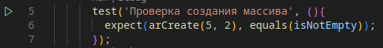Рис. 1 — Возможность запустить тест

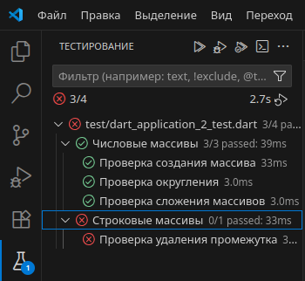Рис. 2 — Результат тестирования

Вывод
В ходе выполнения работы были написаны тесты для раннее созданной программы. Протестированы методы программы работающие с массивами. Получены итоги о том, какие методы работают правильно, а какие с ошибкой. Тесты разделены на две группы для удобства тестирования.

